2015年7月广州市气候影响评价
分析：潘蔚娟 签发：吕勇平
广州市气象局气候与农业气象中心 2015年8月3日

【 内容提要】综合评价广州市7月气候条件属偏好年景。全市平均气温28.6℃，较常年略低0.1℃。全市平均月雨量328.1毫米，较常年偏多33%。受1510号台风 “莲花”影响9～10日我市出现暴雨狂风天气，上旬和中旬前期均出现大范围高温，下半月出现持续降水天气，上述天气气候事件对农业生产、供电和航运等造成一定不利影响。

一 基本气候概况

1.气温北低南高
7月全市平均气温28.6℃，较常年略低0.1℃。番禺29.4℃最高，从化、萝岗28.1℃最低。与常年同期相比，花都与常年持平，萝岗、从化分别偏低0.8℃和0.5℃，增城、番禺分别偏高0.2℃和0.5℃。（图1、2，表1）
各区月极端最高气温在37.1～37.8℃之间。番禺出现在1日，其余区域出现在13日。（图3，表1）
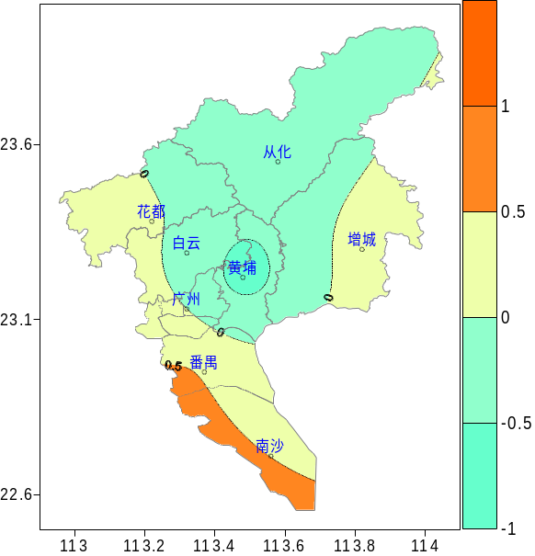
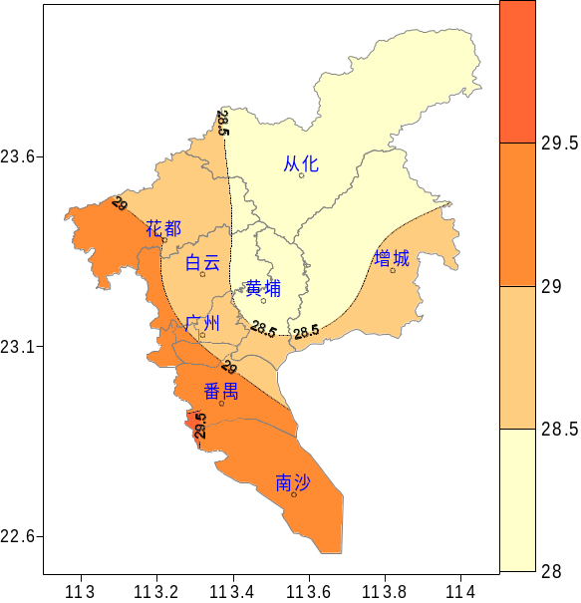

图1 广州市7月平均气温（℃） 图2 广州市7月平均气温距平（℃）

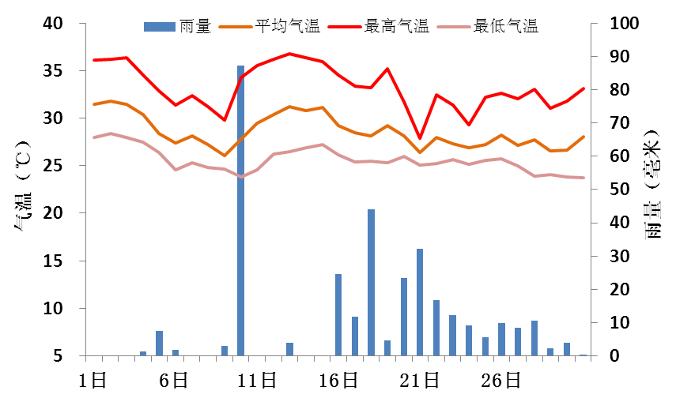
图3 7月广州市（5站平均）逐日雨量（毫米）和平均气温、最高气温、最低气温（℃）

2.雨量偏多
全市平均月雨量328.1毫米，较常年同期偏多33%，位列历史同期第11多值。各区为193.7～441.2毫米，萝岗最多，南沙最少；与常年同期相比，番禺略少6%，其余各区偏多25～85%（图4、5）。中心城区位列历史同期第4多值。
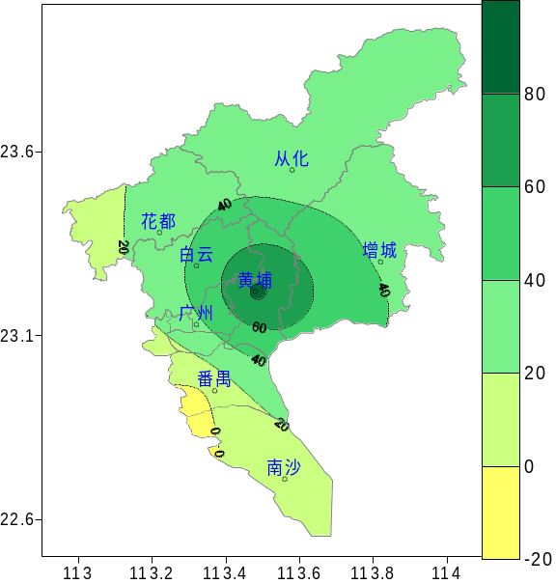
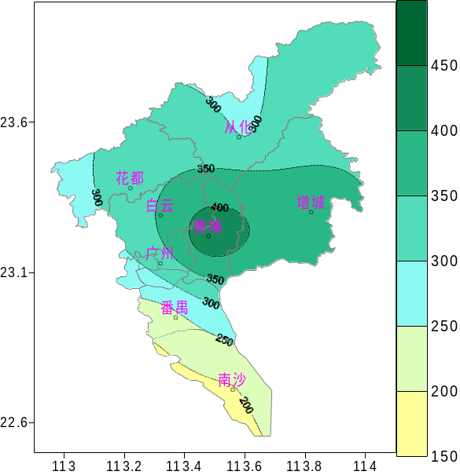
月雨日为13～21天，主要出现在5日、9～10日以及16～30日。与常年同期相比，花都偏多4天，增城持平，其余区域偏少1～3天（图3，表1）。

图4 广州市7月雨量（毫米） 图5 广州市7月雨量距平百分率（%）

3.日照偏少
各区日照时数为164.3～200.9小时。与常年同期相比，各区偏少6～19%（表1）。
表1 2015年7月广州市气象要素一览表
站名 | 平均气温（℃） | 气温距平（℃） | 雨量（毫米） | 雨量距平百分率（%） | 雨日（d） | 雨日距平（d） | 日照时数（h） | 日照距平百分率（%） | 最高气温（℃） | 历史同期最高（℃）
花都 | 28.9 | 0.0 | 322.0 | 26 | 21 | 4 | 200.9 | -10 | 37.8 | 39.3
从化 | 28.1 | -0.5 | 294.3 | 25 | 16 | -1 | 170.0 | -9 | 37.2 | 39.0
广州 | 28.1 | -0.8 | 441.2 | 85 | 15 | -1 | 174.4 | -6 | 37.6 | 39.1
增城 | 28.5 | 0.2 | 373.2 | 35 | 17 | 0 | 164.3 | -19 | 37.3 | 38.6
番禺 | 29.4 | 0.5 | 209.9 | -6 | 13 | -3 | 173.0 | -13 | 37.1 | 38.6
注：广州指广州市萝岗区水西村长平坳山头气象观测站

二 主要气候事件
1.台风“莲花”严重影响我市
1510号台风 “莲花”（台风级） 7月9日12时15分在汕尾市陆丰甲东镇沿海地区登陆，登陆时中心附近最大风力35米/秒（12级），中心最低气压970百帕，登陆后“莲花”继续向偏西方向移动，强度迅速减弱。受其影响，9～10日我市出现暴雨狂风天气。暴雨主要出现在10日，全市61%的测站录得暴雨以上的降水（日雨量≥50毫米），其中有23%录得大暴雨（日雨量为100～249.9毫米），大暴雨主要出现在中北部地区，增城市中新镇双塘村录得全市最大降水187.1毫米。9～10日出现持续强风天气，全市有65%的测站录得6级以上强风（风速≥10.8米/秒），其中有7%的测站录得8级风（风速为17.2～20.7米/秒），南沙区龙穴街港务公司录得全市最大风速20.3米/秒（8级）。
2.上半月高温天气频发
7月全市平均高温（最高气温≥35℃）日数为9.4天，较常年同期偏多2.9天，是历史同期第8多值。大范围的高温主要出现在1～3日和11～15日，期间广州各地均出现高温。其中13日除番禺外的各区最高气温均高于37℃，为今年以来最热的一天，花都录得37.8℃的全市最高值。
3.下半月降水频频
由于先后受切变线、季风槽和副高边缘不稳定气流影响，广州市16～30日出现持续降水天气。期间全市平均雨量为219.5毫米，较常年同期偏多95%，是历史同期第5多值；其中中心城区录得362.8毫米为全市最多，较常年偏多227%，为历史同期第3多值。雨势在16日、18日以及20～21日较大，全市平均日雨量均大于20毫米（图3）。
4.番禺雷击事故
受副高边缘不稳定气流影响，2015年7月29日10时30分～14时30分，番禺区出现雷雨天气，并伴有6～7级阵风，最大阵风出现在小谷围中山大学自动站，达到15.2米/秒（7级）。13时20分石楼镇茭塘村一出租屋发生一起雷击事故,造成1人死亡。

三 气候对行业的专题影响评价

1.气候与农业
7月大部分地区作物生长正常到良好，综合评价农业气象条件为良好。上、中旬早稻和春植花生进入成熟和收获期，晚稻处于播种育秧期。下旬秋植花生以及其它夏种作物开始播种；甘蔗仍处于茎伸长期。荔枝于7月上半月基本采收完毕，下半月龙眼陆续成熟上市。由于上旬以晴热天气为主，光照充足，气候条件对早稻灌浆成熟以及其它作物生长发育有利。中旬前期天气晴好，有利早稻成熟收晒、晚稻播种。下半月出现持续降水过程，对局部迟收割的早稻晾晒及晚稻秧苗生长不利，但对晚稻犁耙田用水有利。下旬后期大部地区以阵雨天气为主，日照时数增多，对晚稻秧苗生长及移栽、返青有利。

2.气候与供电
高温导致广州市电网负荷大幅攀升，7月2日、3日电网负荷连续创历史新高。2日最高达1478.8万千瓦，较去年同期最高（1410.5万千瓦）增长4.84%，较去年最高负荷（1427万千瓦）增长3.63%。3日增加到1499万千瓦，较去年同期最高负荷增长6.27%。3日白云、天河、越秀3区缺电升级，启动错峰预案。白云区最高负荷缺口约8万千瓦，启动三级错峰预案，工业用户自觉减压20%。天河和越秀区最高缺口5万千瓦，启动二级错峰预案，商业和办公用户自觉减压25%。
高温带来的负荷增长给电网运行带来压力，导致线路跳闸的情况正在增加。白云区供电局接到客户投诉开始大增,其中变压器过载停电、线路过载、电压偏低等占了所有投诉量的近八成。为提高突发应急能力，提高供电可靠性，7月2日广东电网采用检验性实战演练方式，组织了全省范围内应急演练。

3.气候与航运
受1510号台风 “莲花”（台风级）影响，9～10日广州出现持续强风天气，广州海事局9日17时启动抗热带气旋二级应急响应。广州港1号区、2号区悬挂台风信号三号风球，广州港3号区、4号区悬挂台风信号二号风球。受此影响，广州地区客渡船、车渡船、水上巴士、虎门轮渡等陆续停航。

4.气候与商业
高温避暑的需求带旺各大百货商场、餐厅、电影院、KTV、超市、图书馆等。广州友谊商店7月初以来，平均客流都增长了50%以上，特别是中午和下午时段，人流明显比平日多。而不少饮食店的食客量翻番。
旅游业方面，各种亲水旅游线路成了市民眼中的“香饽饽”。进入7月后，国内各类亲水线路和出境海岛游成为市民7月出游预订的首选，预订量同比大幅增长。国内周边方面，一至两天行程的漂流、水上乐园等亲水线路更为吸引游客的眼球。国内长线方面，带“水”的旅游景点都成了游客的“心头好”。从预订情况来看，海南、厦门、桂林、青岛、北戴河、九寨沟、贵州、千岛湖以及张家界等位居热门目的地前列。途牛旅游网监测数据显示，国内长线亲水线路预订同比增长120%。海岛游预订量增幅同比超过70%。

